LXI TRAVESÍA MUSEL – GIJÓN

Viernes 14 de agosto de 2015 a las 18:00 (3.800 metros)

CATEGORÍA MASCULINO FEMENINO
Menores 1998 a 2002 1998 a 2002
Mayores 1997 a 1985 1997 a 1985
Master A 1984 a 1966 1984 a 1966
Master 50 1965 anteriores 1965 anteriores

110 Plazas limitadas por orden de inscripción
Cuota inscripcion 20€ a ingresar en la cuenta Nº 2048 0120 09 3000107193

Al tratarse de una prueba de dificultad media y cupo de participación, la organización establece los siguientes criterios para aceptar las inscripciones:
Por orden de inscripción y que participaran en ediciones anteriores o que finalizaran alguna prueba de las que organiza en el 2015, un deportistas federado por club y 20 Wild Card
La inscripciónes finalizan el miércoles 12 de agosto a las 12 horas, fuera de plaza 5€ mas

Inscripciónes por email ciudaddegijon@telecable.es indicando nombre y apellidos, año nacimiento, club.

Recogida de gorros en el CONTROL hasta las 17:15
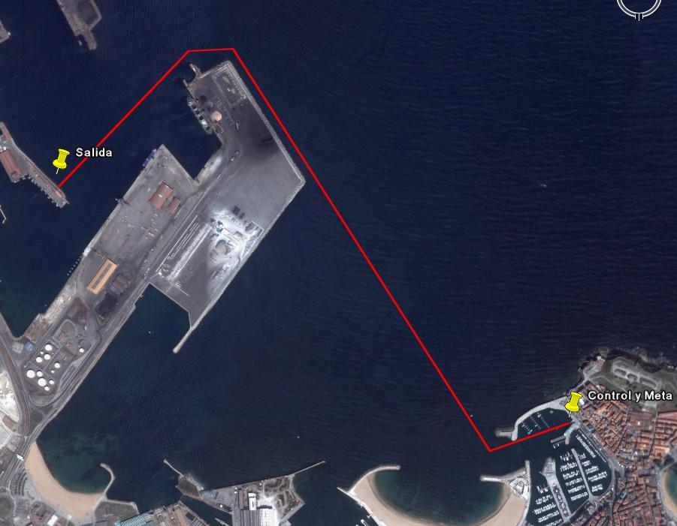
Traslado de nadadores hasta la SALIDA a las 17:30

